«Зимняя сказка во Львове. Встреча Нового года 2018»
Львов смело можно назвать одним из самых европейских, современных и «продвинутых» городов всего постсоветского пространства. Но при этом тут сохранены традиции празднования зимних праздников, так что, приехав не новогодние каникулы сюда, вы сможете совместить настоящий праздничный разгул с современными нововведениями.

Дата тура: 29.12-02.01.2018

Программа:
1 день | 19:00 Отправление из Минска.  Прохождение белорусско-украинской границы. Ночной переезд.
2 день | 09:00 Прибытие во Львов (ориентировочное время).  09:30 Автобусно-пешеходная экскурсия по городу, в ходе которой Вы посетите Замковую гору: овеянное легендами символическое место основания Львова, с которого открывается панорама города; Собор Святого Юра - шедевр архитектуры барокко, центр Греко-католической митрополии Украины.  Затем Вас ожидает пешеходная экскурсия по исторической части Львова, которая занесена ЮНЕСКО в список памятников мирового культурного наследия: осмотр Рыночной площади с ее старинными фонтанами, Ратуши, Доминиканского собора, часовни Боимов, Преображенской церкви, Кафедрального и Бернардинского соборов, Армянской церкви, Латинского собора и т.д.  13:00 Заселение в гостиницу. Свободное время.  Дополнительная экскурсия:  Дегустационный тур по лучшим ресторанам!!!  Во время этого тура мы с гостями города посетим несколько тематических ресторанчиков, которые славятся своими блюдами и наливками собственного производства. Львов всегда любил выпить и закусить, причем, заметьте, при одном условии - чтоб это было вкусно! Гид расскажет, почему появилась такая традиция - делать наливки местного приготовления, причем еще со времен средневековья. Русинский квартал. Русинами называли себя украинцы во Львове вплоть до 18-го века. Здесь проживали купцы и ремесленники, здесь же кипела торговля знаменитой медовухой (а ее во Львове близко 30-ти способов приготовления), есть такое выражение :"Мед-пиво пил, по усам текло, а в рот не попало" - это про особый напиток, который называется "питной мед"... Хотите узнать его рецепт? Это и многое другое в интересной и поимтине увлекательной авторской экскурсии!  В стоимость входит: экскурсионная программа наливки, закуски.  Свободное время.  Ночлег  *В свободное время кроме традиционного похода за покупками сувениров, рекомендуем Вам посетить львовские кафе, такие как Львовская мастерская шоколада; «Крыивка», « Гасова Лямпа», «Мазох», «Левый берег».  Ночлег в отеле.
3 день | 08:00 Завтрак в ресторане гостиницы.  Экскурсия «По подземельям Львова» Самые длинные и самые старые, кофейные и винные подземелья Львова, подземелья в которых молились монахи и те, в которых создавались алхимические зелья а также подземелья Львовской подземной реки.  Экскурсия проходит самими длинными и самими старыми подземельями Львова – подземельями бывшего Доминиканского монастыря, где в подземных кельях молилась княгиня Констанция и отбывала наказание первая красавица Польши Гальшка Острожская. В этих подземельях сохранился старейший во Львове "прангер" – столб позора, правда в комнате «правосудия» князя Льва его использовали для других целей. Немного веселее подземелья аптеки "Под черным орлом", которые в средневековье выполняли роль погребка, где и сегодня стоят большие бочки, и древние бутыли для наливок и настоек. Спустимся в кофейное подземелье и узнаем, откуда там кофе. Познакомимся с Львовской подземной рекой Полтавой и спустимся в подземелья под Львовской оперой. Подземелья Иезуитского монастыря называют наиболее таинственными подземельями Львова, где стоит мраморный саркофаг, а стены еще скрывают множество тайн. А также в экскурсии подземелья Преображенской церкви и других древних зданий Львова (доп. плата 50гр - входные билеты).  Свободное время в городе!  Посещение знаменитых Львовских Рождественских ярмарок!  Ночлег.
4 день | Поздний завтрак в ресторане гостиницы. Освобождение номеров.  Экскурсия в уникальный Театр Пива "Правда" с дегустацией нескольких сортов пива! (Подарок Фирмы)  Посещение торгово-развлекательного центра «King Kross Leopolis» (~2 часа).  Отправление группы в Минск. Прохождение украинско-белорусской границы. Ночной переезд.
5 день | Прибытие в Минск в первой половине дня.
Стоимость тура: 95 USD + 40 руб.
В стоимость программы включено: Дополнительно оплачивается:
- информационно-консультативная услуга по подбору и бронированию тура;  - транспортные услуги комфортабельным автобусом;  - сопровождение представителем фирмы по всему маршруту;  - проживание в отеле в центре Львова (2 ночи);  - экскурсионное обслуживание по программе;  - услуги лицензированного экскурсовода;  - питание 2 завтрака в отелях. | - входные билеты по программе,  - мед. страховка (2$);  - дополнительные экскурсии;  - личные расходы туриста;  - дополнительный завтрак (первый день).

Необходимые документы: для детских групп - список, заверенный директором школы, районо и облоно; для взрослых групп - список.
ВНИМАНИЕ: РУКОВОДИТЕЛИ ПРЕДПРИЯТИЙ И ПРОФКОМОВ! Принимаем предварительные заявки, заключаем договора на экскурсии, отдых и оздоровление сотрудников ВАШЕГО предприятия! Форма оплаты – наличный и безналичный расчет.
Обратите, пожалуйста, внимание: ИМЕЕМ СОБСТВЕННЫЙ ПАРК АВТОБУСОВ.
Примечание: УЧП ТА «ЛиС-Тур» не несет ответственности за действия или бездействие пограничных и таможенных служб, а также за погодные условия, пробки на дорогах, ремонт дорог в странах пребывания (пути следования), которые могут повлиять на изменения в экскурсионной части программы тура. В свободное время автобусное обслуживание не предусмотрено. Время в программе указано ориентировочное. Фирма оставляет за собой право изменять количество, порядок и время экскурсий или заменять их на равноценные.

МЫ РАДЫ ВСТРЕЧЕ С ВАМИ!!!

Львов
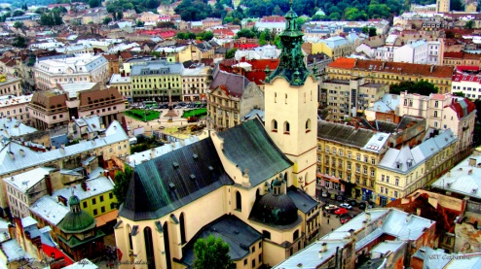
Львов (Львів) — город в Западной Украине, основанный в 13 веке князем Дaниилoм Галицким. Насколько столетий назад он был столицей Галицкого княжества, а в летописях впервые упомянут в 1256 г. Несмотря на свою долгую историю, Львов сумел сохранить множество зданий, построенных почти сразу после его основания, здесь до сих пор можно найти и старые дома, и храмы, и уютные узкие улочки. Некоторые зажиточные жители в 16-17 столетиях приглашали талантливых архитекторов со всей Европы, сделавших внешний облик города поистине неподражаемым.
Львов — своего рода культурная столица Украины. А Старый город представляет собой удивительно гармоничный европейский уголок. Сюда приезжают, чтобы погулять по центру, сходить в музеи, попить кофе, послушать многочисленных уличных музыкантов и познакомиться с очень богатой культурой Западной Украины. Львовяне — гостеприимные, интеллигентные люди, которые очень любят свой город. И большинство туристов тоже очаровываются им.

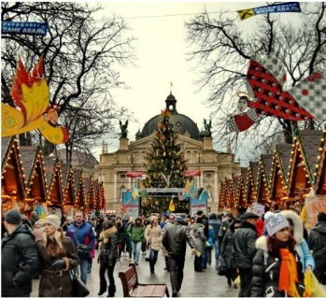
Рождественские ярмарки во Львове
Город Льва уже вскоре откроет двери в волшебный мир рождественской сказки, в которую может попасть как маленький, так и взрослый. Львов – это город, который объединил в себе восточные и западные традиции празднования Рождества. В городе Льва колокола возвещают о рождении Христа еще 25 декабря, когда праздничные литургии начинаются в католических костелах. А в январе день рождения Иисуса празднуют уже православные. В этот период город наполняется желающими почувствовать магию Рождества во Львове.
Скучно здесь не будет никому, ведь город Льва настолько многогранен, что занятие по душе найдет здесь каждый. Посещение храмов, рождественских вертепов, ярмарки, катка, ресторанов, кафе, экскурсий и много-много еще чего. Об этом мы расскажем подробнее. Чтобы почувствовать дух Рождества уже сейчас, можете перед тем, как читать материал, приготовить себе душистый глинтвейн с ароматными яблоками, апельсинами, гвоздикой и щепоткой корицы!

Рождественские традиции во Львове
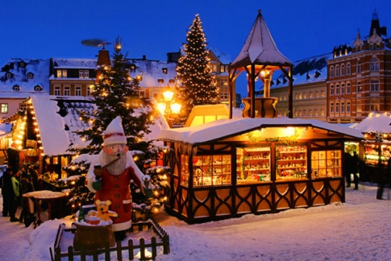
Близость западноевропейских стран научила львовян начинать праздничный новогодне-рождественский период уже в начале декабря. Рождественская ярмарка разворачивается на улицах города Льва 10 декабря. Поэтому львовяне, которые планируют порадовать туристов своими изделиями на торговой площади, работают как пчелки уже в ноябре. Изготавливают деревянные авторские игрушки, восковые свечи, мягенькие, как пух, тапочки и жилеты из овечьей шерсти и еще много других вещей. Хотя католические костелы предвещают львовянам о Рождестве уже в декабре, все же главные празднования по случаю рождения Христа проходят 6–9 января. Ведь несмотря на близость к Польше и часто родственные связи с соседями-поляками, и даже моду на католическое Рождество во Львове, в Галичине строго придерживаются традиций своих предков. Поэтому восход Рождественской звезды львовяне ждут именно 6 января. Готовят Святой ужин из 12 блюд, организуют Вертепы и ходят колядовать от дома к дому. Часто такие вертепы организуют в храмах, поэтому ангелов и чертей играют участники церковных хоров. А как же они поют! Заслушаться можно. Поэтому если вы попадете на Рождество во Львов к близким или друзьям, то ждите прихода талантливых вертепников. И, к слову, приготовьте для них звонкую копеечку.

ЖЕЛАЕМ ВАМ ПРИЯТНЫХ И НЕЗАБЫВАЕМЫХ ВПЕЧАТЛЕНИЙ!!!

